T.C.
AKDENİZ ÜNİVERSİTESİ
Lisans Programları Pedagojik Formasyon Eğitimi

ÖĞRETMENLİK UYGULAMASI DERSİ (1-8-5)
Bu dersin genel amacı;
Öğretmenlik uygulaması yapılacak okulu ve sınıfı çeşitli yönleriyle gözlemleyerek yakından tanınmasını ve gözlem sonuçlarının raporlaştırılmasını sağlamak, ve
Öğretmen adaylarına, diğer kuramsal derslerde edindikleri kazanımları, belirli bir alanda kullanabilme konusunda gerekli bilgi, beceri ve değerleri kazandırmaktır.
Ders kapsamında ele alınabilecek başlıca konular:
Gözlem (ilk 4 Hafta)
- Bir eğitim ve öğrenme ortamı olarak okulun gözlemlenmesi ve tanınması;
- Okulun fiziki özelliklerinin ve kurumsal yapısının incelenmesi;
- Okulda yönetici, öğretmen ve diğer personelin görev ve sorumluluklarının araştırılması;
- Okulun içinde yer aldığı toplumla ilişkilerinin gözlemlenmesi;
- Sınıfın fiziki, sosyal, eğitsel ve psikolojik yönlerinin gözlemlenmesi;
- Okul programının incelenmesi;
- Öğretmenin okul ve sınıftaki günlük ders ve eğitim etkinliklerinin gözlemlenmesi;
- Öğrencilerin okuldaki bir gününün gözlemlenmesi.
- Alana özgü özel öğretim yöntem ve teknikleriyle ilgili gözlem yapma;
Uygulama
- Alana özgü özel öğretim yöntem ve tekniklerini kullanarak öğretim uygulamaları yapma;
- Bir dersi bağımsız bir şekilde planlayabilme;
- Dersle ilgili etkinlik ve materyal geliştirme;
- Öğretim ortamlarını hazırlama;
- Sınıfı yönetme, ölçme, değerlendirme ve yansıtma yapma.

Uygulama Dersi Dosyasının Tanıtımı
Öğretmenlik Uygulaması Dersi Dosyası’nda aşağıdaki belgeler ve dokümanlar yer alır.
Öğretim Üyesinin Vereceği Formlar (Web sayfasından indirilebilir)
- Tanıtım Bilgileri (Form-1)
- Çalışma Çizelgesi (Form-2)
- Ders Planı (Form-3)
- Öğretmenlik Uygulaması Dersi Günlüğü (Form-4) Okulda Her Gün Edinilen Deneyimlerle ve Öğretme Becerileri İle İlgili Olarak Tutulan Uygulama Günlüğü
- Ders Gözlem Formu (Form-5)
- Akran Değerlendirme Formu (Form-6)
- Devam İmza Föyü (Form-7)
- Öğretmenlik Uygulamasının Değerlendirilmesi (Form-8)

Öğretmen Adayının Ders Süresince Hazırlayacağı/Temin Edeceği Belge ve Dokümanlar
- Öğretmenlik Uygulamasına İlişkin Bilgiler
- İlgili Eğitim Materyalleri (Öğretmen Adayının Kendi Alanıyla İlgili Okul Eğitim Programı, Kullanılan Ders Kitapları, Yapılan Sınavlar)
- İlgili Etkinlik Dokümanları (Öğretmen Adayının Katıldığı Okul Gezileri, Çeşitli Kuruluşlara Yapılan Ziyaretler, Eğitsel Kol Çalışmaları, Okulun Düzenlediği Özel Eğitim Programları Gibi Ders-Dışı Etkinliklere İlişkin Doküman)
- İlgili Diğer Resmi Belgeler (Öğretmenlik uygulama dersi yönergesi, Okul Kuralları, Disiplin Yönetmeliği, Ortaöğretim Kurumları Yönetmeliği)
Öğretim elemanının yapacağı işlemler
- Uygulama Dersinin izlenmesi
- Öğretim üyeleri, her hafta yapacakları 1 saatlik teorik derslerde öğretmen adaylarına bir önceki hafta yaptıkları uygulamalara ilişkin dönüt verir.
- Ayrıca adayların o hafta yapacakları uygulamalara ilişkin açıklama ve hatırlatmalarını yapar.
- Uygulama öğretmenleri ile irtibata geçerek adayların okulda geçirdikleri zamana ilişkin uygulama öğretmenlerinden bilgi alır ve değerlendirmeler yapar.
- Adayların okuldaki uygulamalarını yerinde izler.
Öğretmenlik Uygulaması Dersinin Değerlendirilmesi
- Öğretmenlik uygulaması sırasında öğretmen adayının düzenlediği dosya adayın öğretmenlik uygulaması dersinde gösterdiği gelişmelerin ve yaptığı etkinliklerin değerlendirilmesinde en önemli ölçüttür.
- Öğretmen adayının başarısını uygulamadan sorumlu öğretim elemanı ve uygulama öğretmeni ortaklaşa değerlendirir.
- Gözlem yapan uygulama öğretmeni ya da uygulama öğretim elemanı doldurduğu ders gözlem formunu öğretmen adayına dersin bitiminde gösterir, öğretmen adayının güçlü ve zayıf yönlerini belirleyen, sözlü ya da yazılı yapıcı dönütler verir.
- Öğretmen adayının, öğretmenlik uygulamasında gösterdiği gelişmeler ve eriştiği öğrenme düzeyi ders gözlem formları esas alınarak izlenir. Bu ders gözlem formlarına dayalı olarak öğretmen adayının uygulama başarı notu öğretmenlik uygulaması değerlendirme formu doldurularak belirlenir. Bu form, uygulama öğretim elemanı ve uygulama öğretmeni tarafından doldurulur, ancak öğretmen adayının başarı notu uygulama öğretim elemanınca verilir.
Öğretmen Adayının Dikkat Etmesi Gereken Hususlar
- Okul içerisinde üzerinde …. Öğetmeni adayı yazan isim yaka kartını takmalıdır.
- Derslere zamanında gelmelidir.
- Okulda yönetmeliğe uygun kılık ve kıyafetle bulunmalıdır.
- Bahçede ve okulun kapalı mekânlarında tütün ürünleri içmemelidir.
- Öğretmenler ile iletişimini sağlıklı bir şekilde yürütmelidir.
- Uygulama için girdikleri sınıflarda öğrencilerle pozitif bir iletişim kurmalıdır.
- Öğretmenlik mesleğini icra ettiğini ve Akdeniz Üniversitesini temsil ettiğini unutmamalı, okul içinde diğer öğretmen adayı arkadaşlarıyla olan ilişkilerine ve tavırlarına dikkat etmelidir.

FORM - 5
T.C.
AKDENİZ ÜNİVERSİTESİ
Lisans Programları Pedagojik Formasyon Eğitimi
ÖĞRETMEN ADAYI DERS GÖZLEM VE DEĞERLENDİRME ÖLÇEĞİ
Öğretmen Adayı ADI-SOYADI:
Gözlem Tarihi :
Gözlenen Davranışlar | Çok iyi:4 | İyi:3 | Orta:2 | Zayıf:1
HAZIRLIK
1.Öğretmenin hazır oluşu (giysi, plan, araç-gereç)
2.Öğrenme ortamını düzenleme (tahta hazırlığı), araç-gereç düzeni, öğrencilerin oturma düzeni
BAŞLANGIÇ
3.Konuyu dikkat çekecek şekilde tanıtma
4. Dersin amaçlarını açıklama (öğrencileri güdüleme)
5. Öğrencilerin ön bilgilerini yoklama
GELİŞTİRME
6. Uygun öğretim yöntemini seçip öğretim becerilerini yeterince gösterme
7. Öğretim İlkelerini dikkate alma
8. Araç-gereçleri yerinde ve etkin kullanma
9. Geçerli ve doğru bilgi verme
10. Öğrencilerin derse katılımını sağlama
11.Öğrencinin öğrenmesine yeterince rehberlik etme
12. Öğrencinin gösterdiği davranışa uygun pekiştireçler verme
13. İşlemlerin öğretilmesinde işlemleri sıralı ve doğru uygulama
14. Öğrencilere olumlu uyarılar verme
15. Öğrenciler ile dengeli görsel iletişim kurma
16. Türkçeyi doğru ve etkili kullanma
17. Ses tonu, ifade ve vurguları yeterli ve yerinde kullanma
18. Uygun jest,mimik ve hareketleri kullanma
SONUÇ ALMA
19. Dersin genel olarak özetini yapma
20. Derste öğrettiği davranışları yoklayıcı sorularla uygun şekilde değerlendirme yapma
21.Ölçme aracı hazırlama ve uygulama
22. Öğrenciye öğrenme-öğretme sürecindeki durumuyla ilgili bilgi (dönüt-düzeltme) verme
23. Kalıcılığı sağlamak için ödev veya araştırma konusu verme
24. Gelecek ders için öğrencileri hazırlama
25. Süreyi iyi kullanma
Toplam Puan:100
NOT: Öğretmen adayı ile ilgili görüşlerinizi ( olumlu veya olumsuz) ölçeğin arkasına yazınız.
Uygulama Öğretim Elemanı:
İmza:

https://uod.meb.gov.tr/
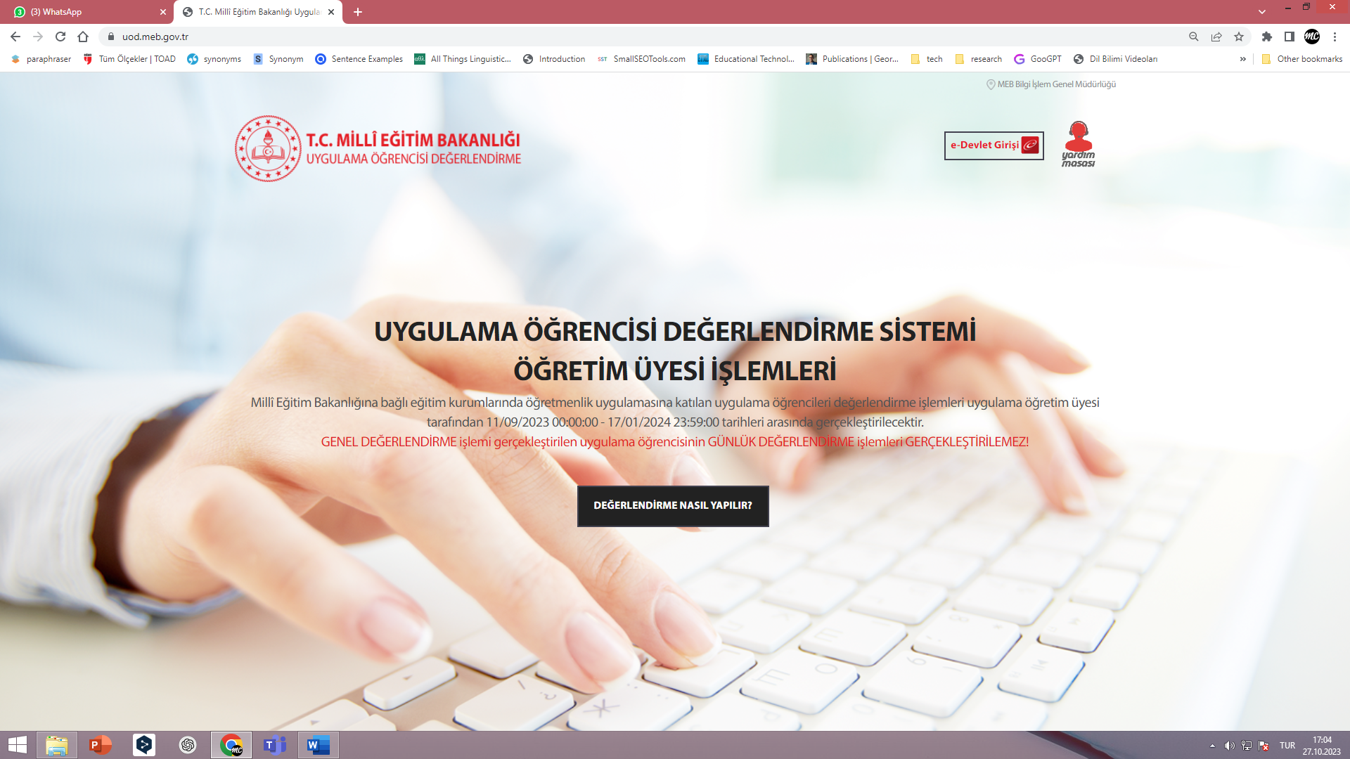

Öğretmenlik uygulamasına ilişkin not işlemleri Öğrenci Bilgi Sistemi (OBS) ve Uygulama Öğrencisi Değerlendirme Sistemi üzerinden yürütülecektir.

FORM - 8

Öğretmenlik Uygulamasının Değerlendirilmesi

